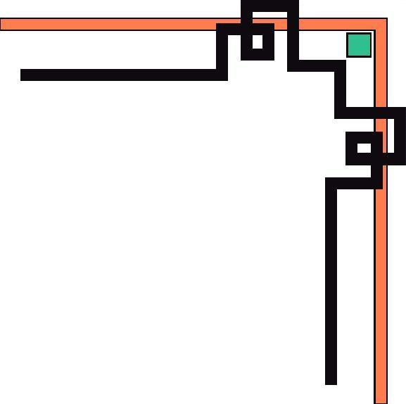

ỦY BAN NHÂN DÂN HUYỆN BÌNH CHÁNH
TRƯỜNG THCS VÕ VĂN VÂN
****************
MỤC LỤC

Nội dung | Trang
I. Mở đầu | 1
II. Nội dung giải pháp – kết quả | 1
1. Nội dung giải pháp | 1
1.1. Giới thiệu phần mềm Open Broadcaster Software (OBS) | 1
1.2. Các biện pháp “Sử dụng phần mềm OBS” | 5
2. Đánh giá kết quả thu được | 7
3. Tính mới của giải pháp | 9
III. Kết luận | 10

Năm học: 2021 - 2022

